**PAS A PAS**

**pour obtenir la labellisation pHARe niveau 1 obligatoire**

1/ Je me connecte à mon portail ARENA puis je vais dans la rubrique « ENQUETES ET PILOTAGE » (menu de gauche) puis dans la rubrique « PILOTAGE ETABLISSEMENTS » puis dans l’application « Programme pHARe ».

2/ Sur la page d’accueil de l’application « Programme pHARe », je réponds « OUI » au message qui me demande de valider mon niveau de labellisation pour l’année 2024/2025 (message d’accueil). Cette labellisation a été obtenue lors de la campagne de validation d’août 2024. Elle est valable pour cette année scolaire et doit être renouvelée chaque année.

3/ J’arrive sur la page d’accueil (onglet « accueil »). Je me concentre sur le menu de gauche « Actions à engager pour l’année 2024-2025 »

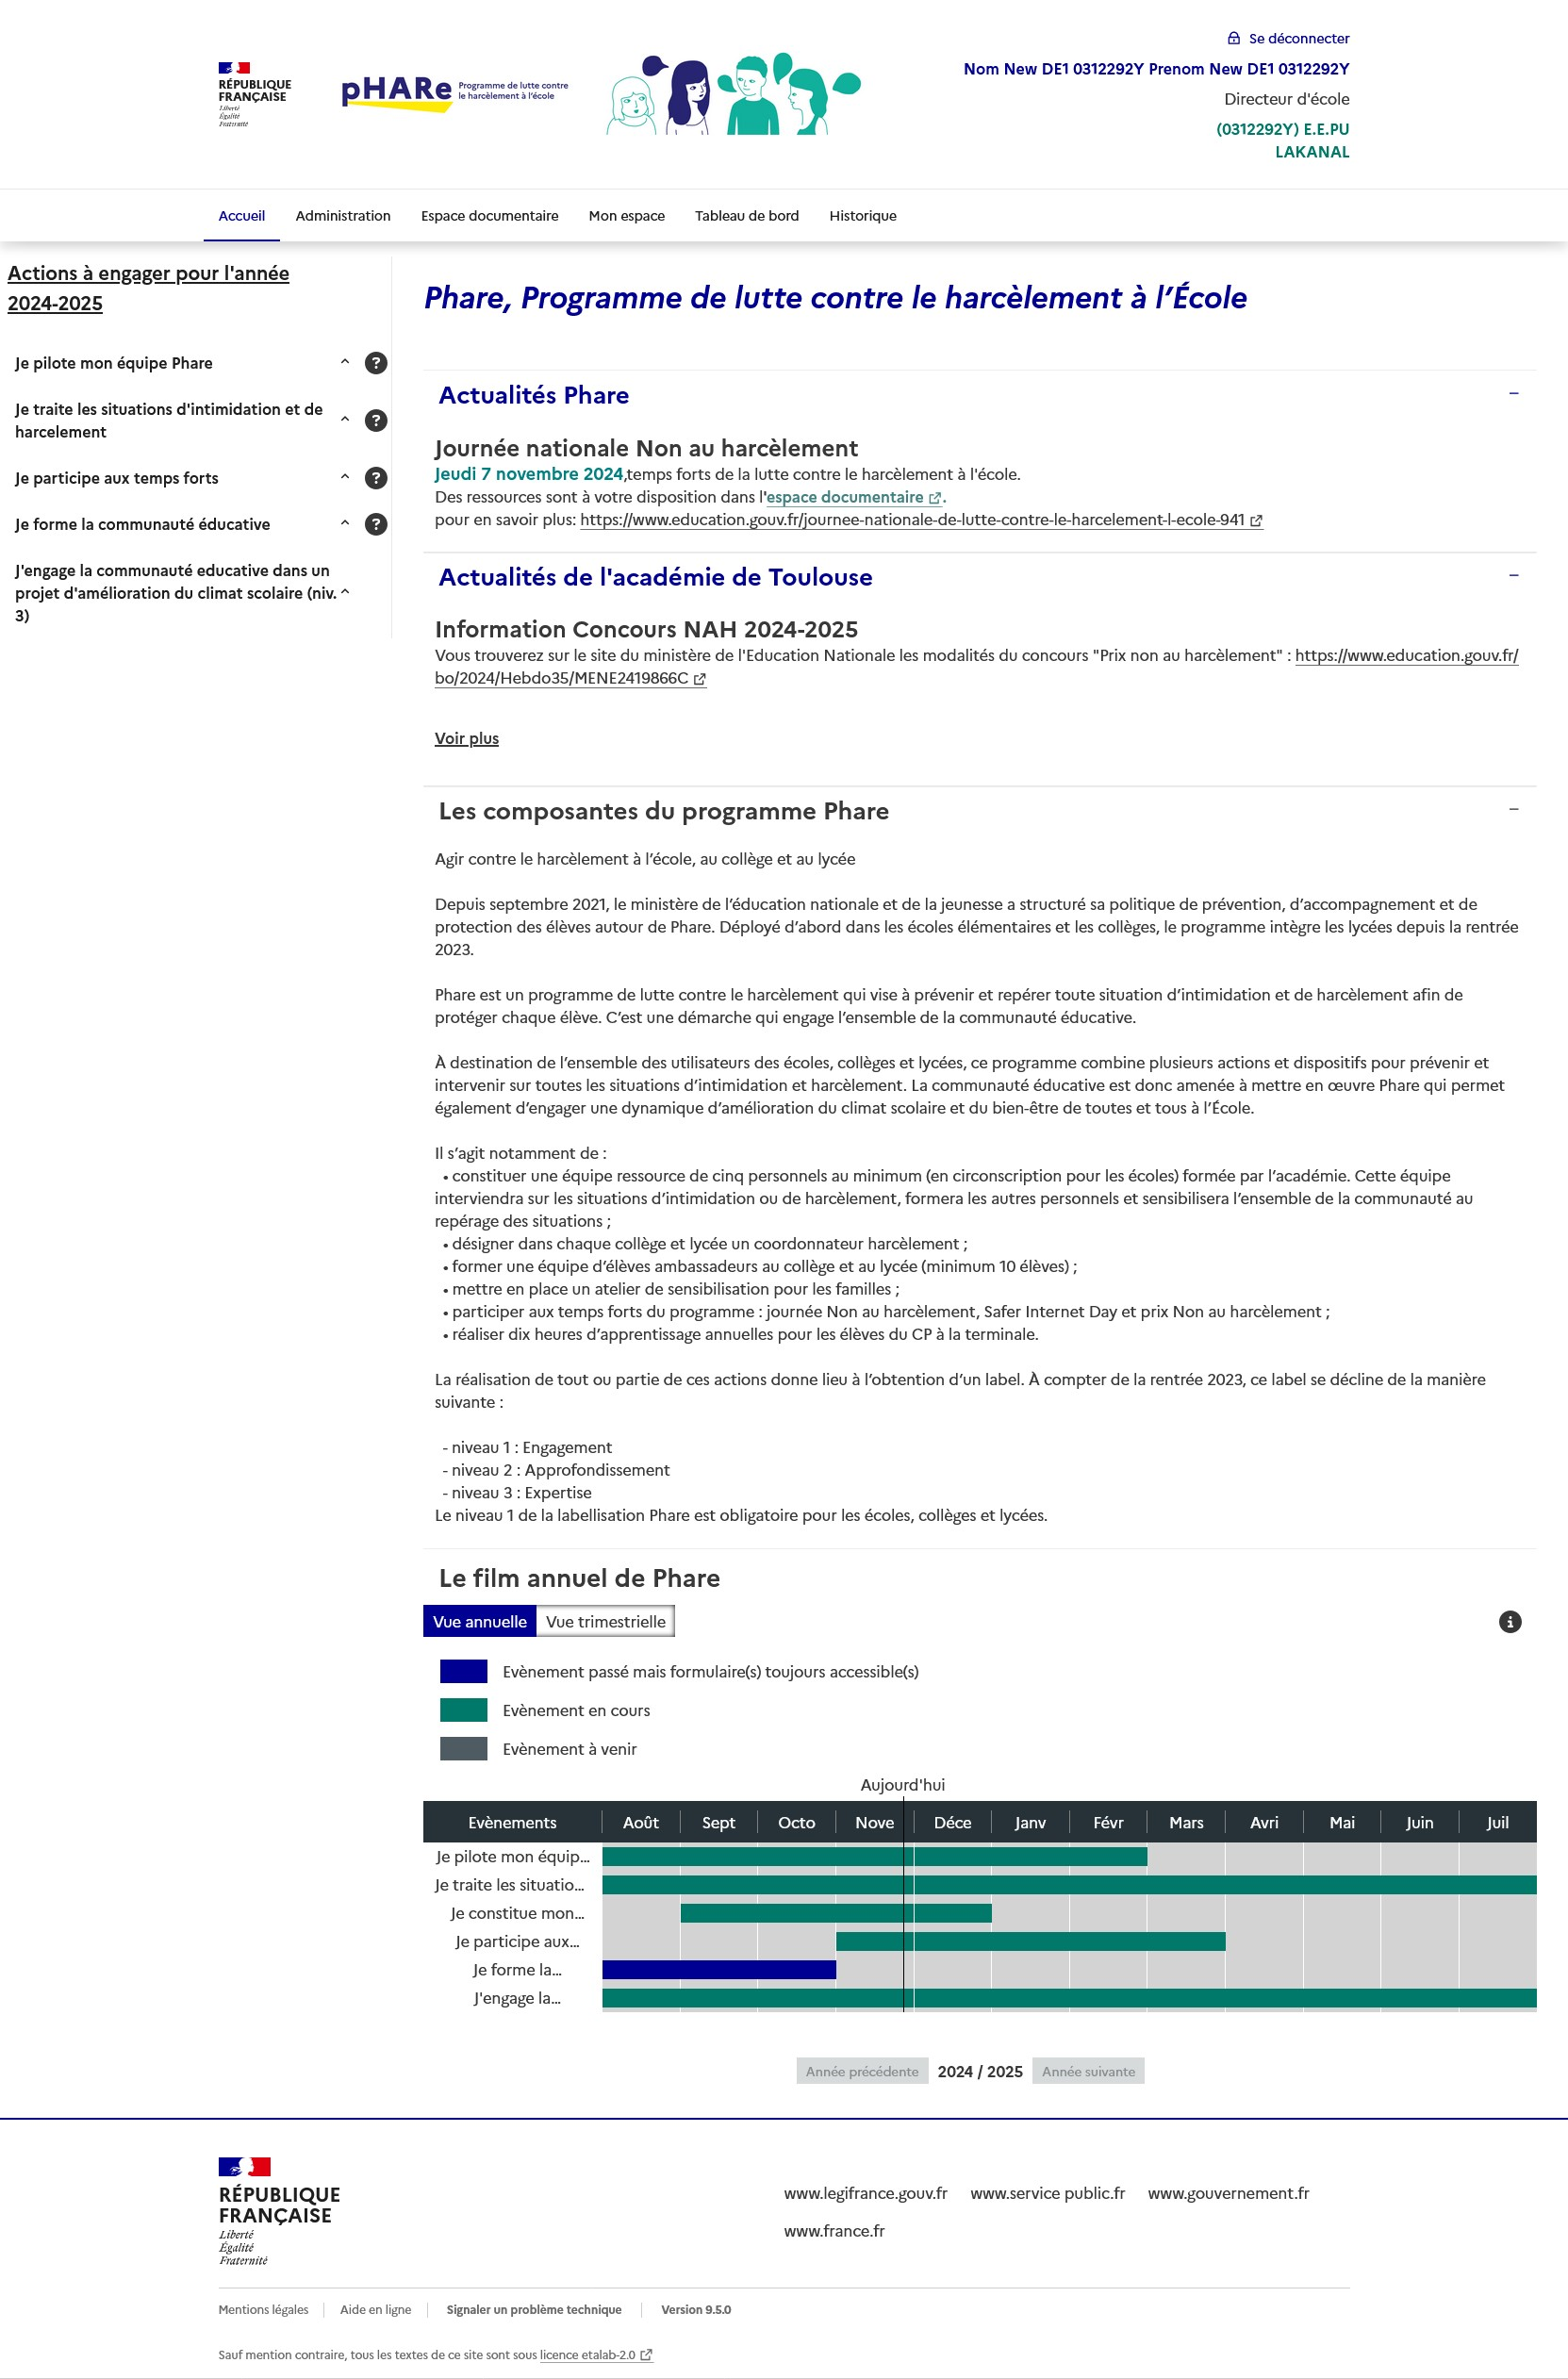

4/ Je clique sur « Je pilote mon équipe pHARe » puis sur « nommer mon équipe Phare ». Les données de l’année précédente sont maintenues d’une année sur l’autre. Si elles sont identiques, il n’y a rien à ajouter. Si l’équipe a changé, je peux la mettre à jour.

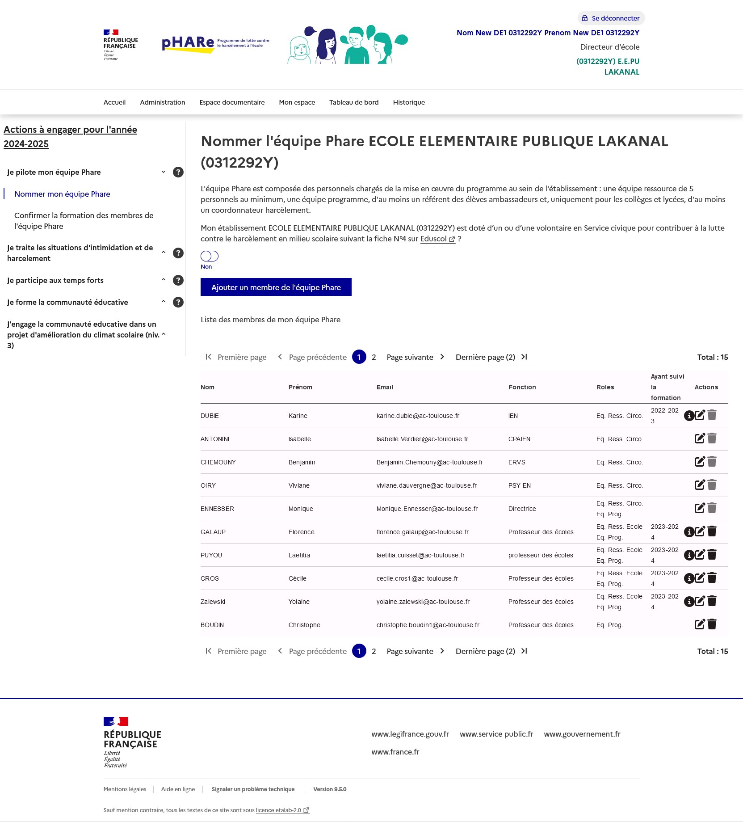

5/ Je clique sur « Je participe aux temps forts » puis « faire le bilan de la journée Non au harcèlement (obligatoire pour le niveau 1) ». Je clique ensuite sur « OUI » et je renseigne les informations demandées. Je clique enfin sur « valider » en bas de la page pour finaliser l’enregistrement.

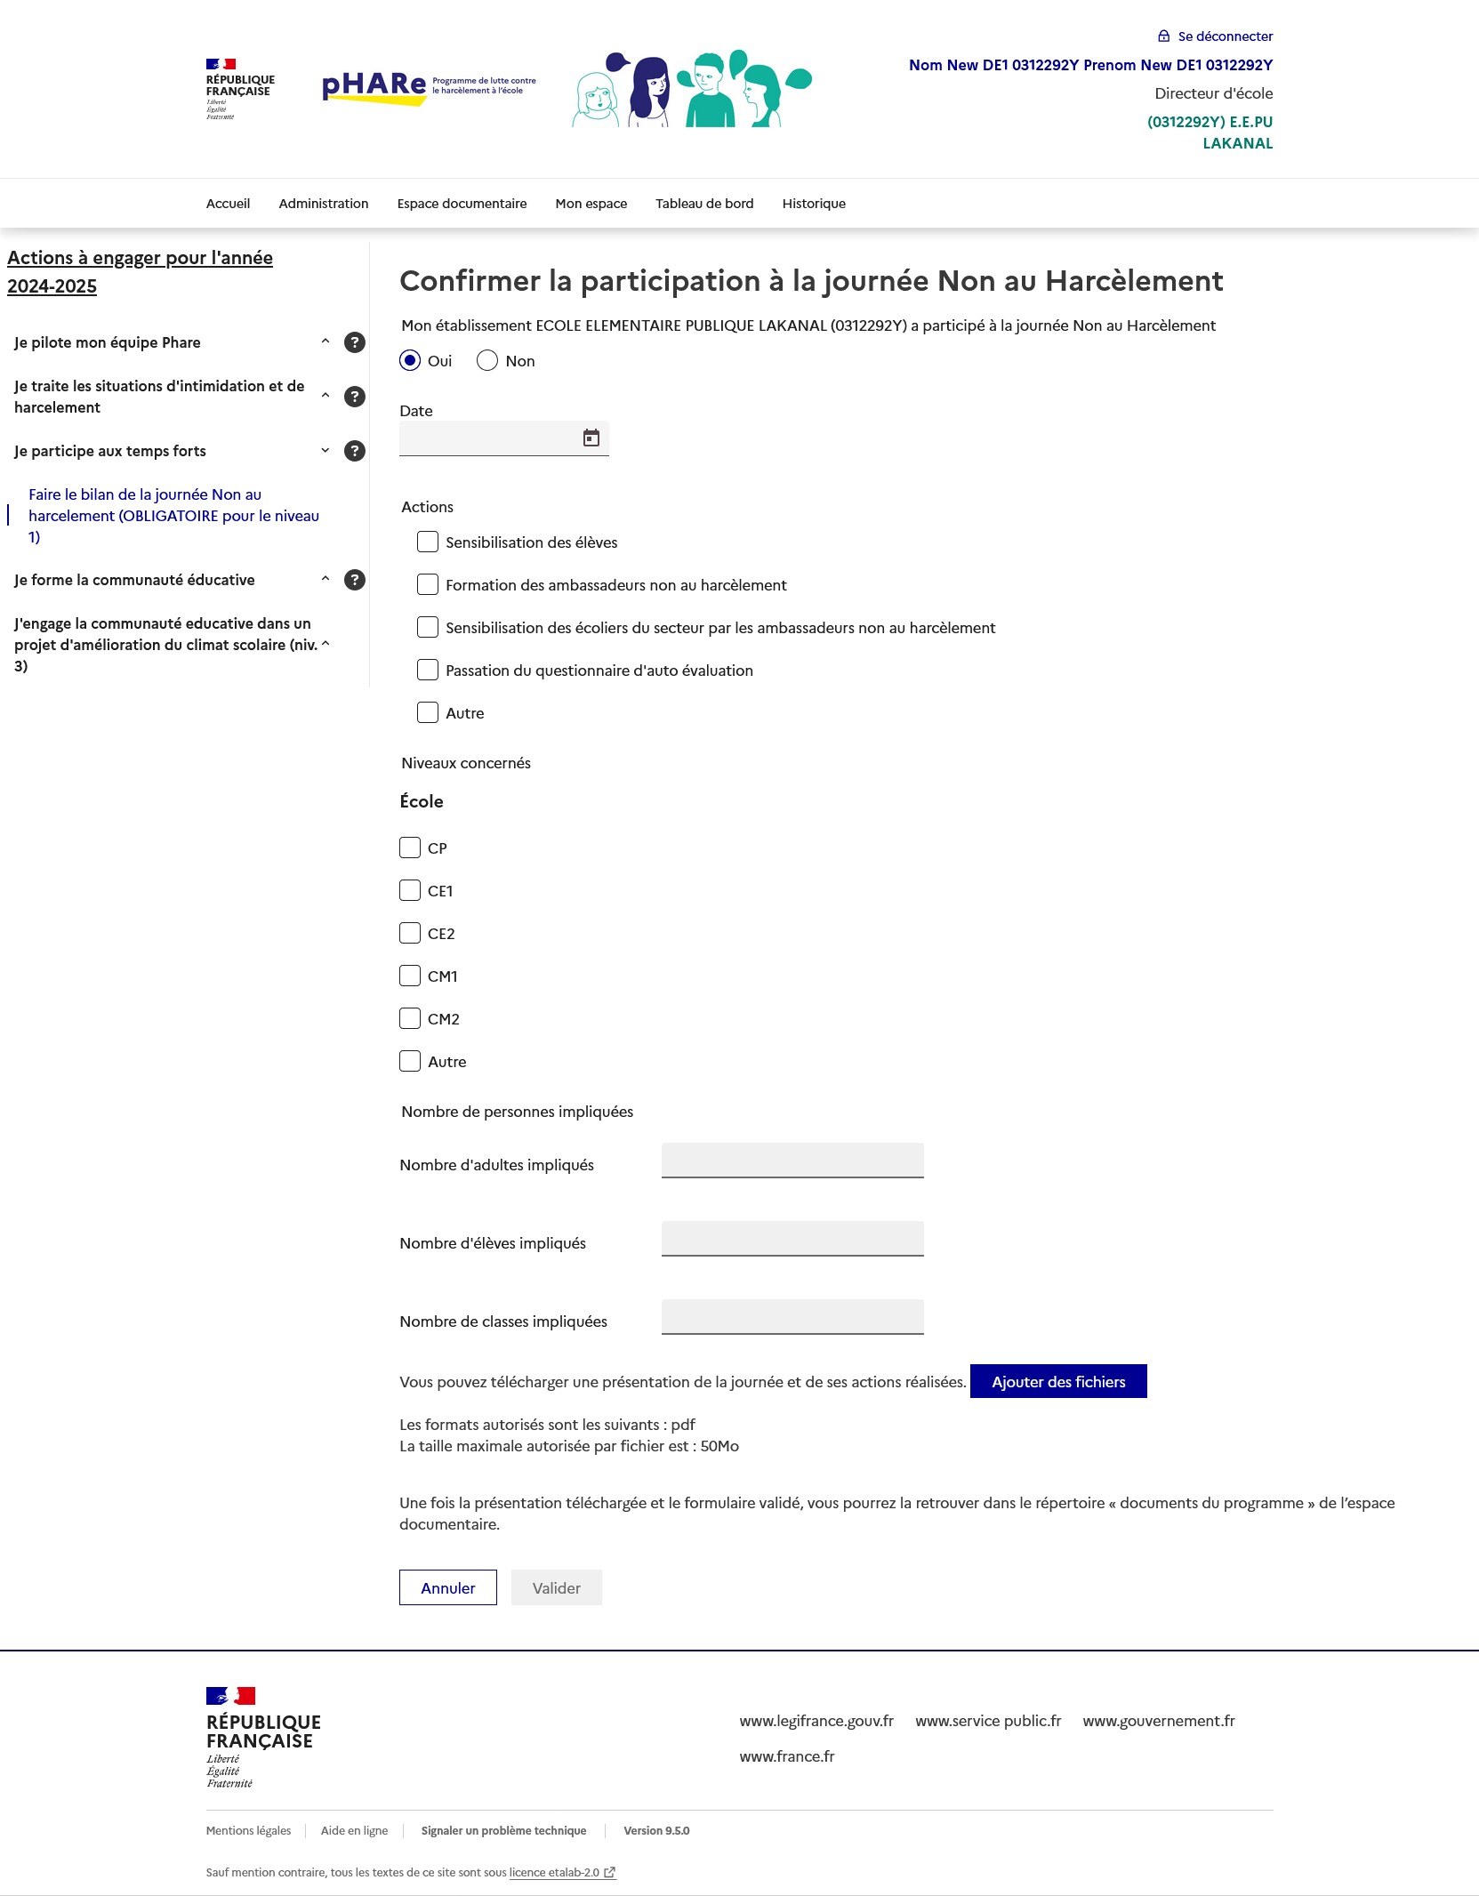

6/ Je clique sur « Je forme la communauté éducative » puis sur « Informer les parents (niv 1) ». Je clique ensuite sur « OUI » et je renseigne les informations demandées. Je clique enfin sur « valider » en bas de la page pour finaliser l’enregistrement.

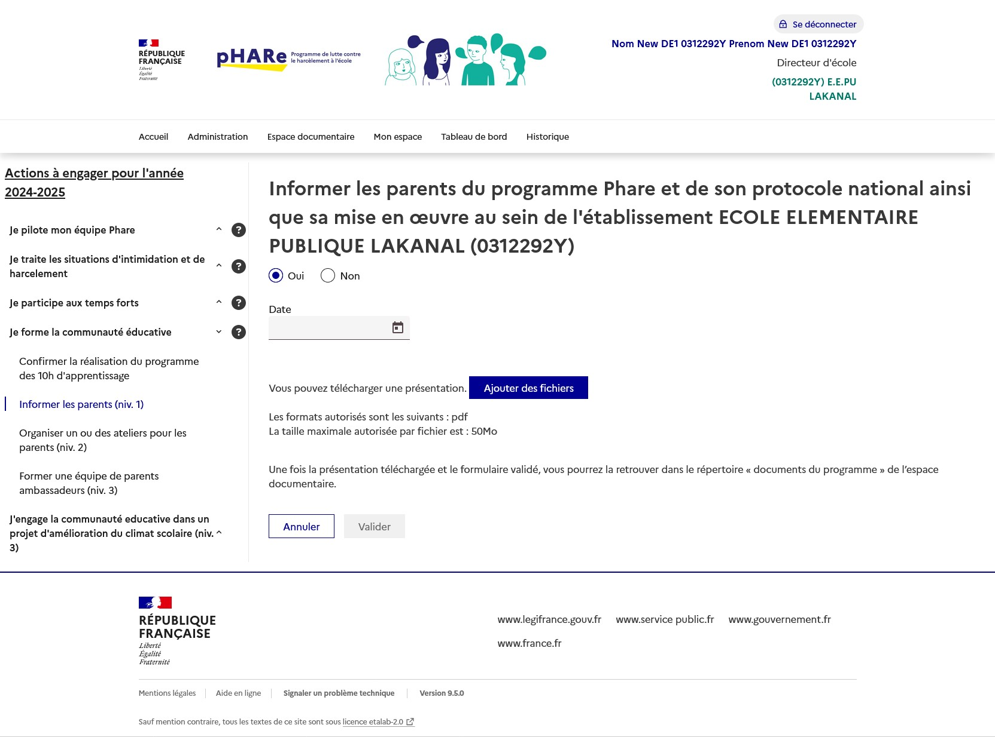

Les 3 items nécessaires à la labellisation niveau 1 sont maintenant validés. Ils seront pris en compte lors de la prochaine campagne de labellisation en août 2025.

Vous pouvez aller plus loin tout au long de cette année scolaire en allant valider les items des niveaux 2 et 3 de la même façon.